第二章 招标项目采购需求

说明：
1.本一览表的参考品牌、型号、技术参数及其性能（配置）仅起参考作用，投标人可选用其他品牌型号替代，但这些替代的品牌型号要实质上相当于或优于参考品牌型号及其技术参数性能（配置）要求；
2.本一览表中参考品牌型号规格及技术参数不明确或有误的，或投标人选用其他品牌型号替代的，请以详细、正确的品牌型号、技术参数（配置）同时填写投标报价表和技术规格偏离表。
3.凡在“技术参数及性能（配置）要求”中表述为“标配”或“标准配置”的设备，投标人应在投标报价表中将其标配参数详细列明，否则该投标无效。
4.本项目不接受进口产品，相关规定按《政府采购进口产品管理办法》财库[2007]119号文、《关于政府采购进口产品管理有关问题的通知》财办库[2008]248号文执行。
5.根据财库〔2019〕9号及财库〔2019〕19号文件规定，台式计算机，便携式计算机、平板式微型计算机，激光打印机，针式打印机，液晶显示器，制冷压缩机（冷水机组、水源热泵机组、溴化锂吸收式冷水机组），空调机组[多联式空调（热泵）机组（制冷量＞14000W），单元式空气调节机（制冷量＞14000W）]，专用制冷、空调设备（机房空调），镇流器（管型荧光灯镇流器），空调机[房间空气调节器、多联式空调（热泵）机组（制冷量≤14000W）、单元式空气调节机（制冷量≤14000W）]，电热水器，普通照明用双端荧光灯，电视设备[普通电视设备（电视机）]，视频设备（视频监控设备、监视器），便器（坐便器、蹲便器、小便器），水嘴均为节能产品政府采购品目清单内标注“★”的品目，属于政府强制采购节能产品。若采购货物属于以上品目清单的产品时，投标人的投标货物必须使用政府强制采购的节能产品，投标人必须在投标文件中提供由国家确定的认证机构出具的处于有效期之内的节能产品认证证书复印件（加盖投标人公章），否则相应投标无效。
6.005分标货物需求一览表中带“★”项系指实质性要求，投标人必须进行响应，否则投标无效。
一、001至005分标货物需求一览表
001分标：灯具
序号 | 材料名称 | 规格型号 | 参考图片 | 单位 | 数量
1 | 月牙灯面板 | 1、采用PC材质制成，抗老化不易碎，透光性好，耐高温,五年内不变色。  2、规格尺寸：长950 mm *宽80 mm *厚1.5mm | / | 块 | 4500
2 | 钠灯（100W） | 1、灯头型号：E27 2、色温(K)：1900  3、显色指数(Ra)：20 4、光通量(lm)：8500  5、平均寿命（h）28000 6、最高启动电压（V）198  7、灯头允许最高温度（℃）250 8、玻壳允许最高温度（℃）450  9、全长（mm）180 10、直径（mm）39  11、参考品牌飞利浦、亚明、欧司朗等电器或优于相同质量的品牌 | / | 只 | 2000
3 | LED球泡灯 | 1、电压：220V 2、灯头型号：E27  3、功率：13W 4、色温：3000K-6500K  5、光通量：1400lm 6、光效：大于80lm/W  7、寿命：大于15000小时 8、色温：3000K | / | 只 | 3000
4 | 钠灯（150W） | 1、灯头型号：E40 2、色温(K)：2000  3、显色指数(Ra)：20 4、光通量(lm)：1600  5、平均寿命（h）28000 6、最高启动电压（V）198  7、灯头允许最高温度（℃）250 8、玻壳允许最高温度（℃）450  9、全长（mm）210 10、直径（mm）47  11、参考品牌飞利浦、亚明、欧司朗等电器或优于相同质量的品牌 | / | 只 | 1000
5 | 钠灯（250W） | 1、灯头型号：E40 2、色温(K)：2000  3、显色指数(Ra)：20 4、光通量(lm)：28000  5、光效(lm/W)：90 6、平均寿命（h）28000  7、最高启动电压（V）198 8、灯头允许最高温度（℃）250  9、玻壳允许最高温度（℃）450 10、全长（mm）210  11、直径（mm）47 12、参考品牌飞利浦、亚明、欧司朗等电器或优于相同质量的品牌 | / | 只 | 500
6 | 钠灯（400W） | 1、灯头型号：E40 2、色温(K)：2000  3、显色指数(Ra)：25 4、光通量(lm)：48000  5、光效(lm/W)：103 6、平均寿命（h）28000  7、最高启动电压（V）198 8、灯头允许最高温度（℃）250  9、玻壳允许最高温度（℃）450 10、全长（mm）211  11、直径（mm）47 12、参考品牌飞利浦、亚明、欧司朗等电器或优于相同质量的品牌 | / | 只 | 500
7 | 镇流器(150W） | 1、额定电压（V/Hz）：220/50  2、补偿前：①工作电流（A）：1.80 ②功率因素：0.40  3、补偿后：①补偿电容(uF/V)：18/250 ②启动电流(A):0.85 ③工作电流（A）：0.85  4、功耗(W)：16.3  5、Tw=130 温升（℃）：70 6、全铜芯线圈 | / | 只 | 1000
8 | 镇流器（250W） | 1、额定电压（V/Hz）：220/50  2、补偿前：①工作电流（A）：3.00 ②功率因素：0.45  3、补偿后：①补偿电容(uF/V)：32/250 ②启动电流(A):1.4 ③工作电流（A）：1.4  4、功耗(W)：22.2  5、Tw=130 温升（℃）：70 6、全铜芯线圈 | / | 只 | 500
9 | 镇流器（400W） | 1、额定电压（V/Hz）：220/50  2、补偿前：①工作电流（A）：4.45 ②功率因素：0.45  3、补偿后：①补偿电容(uF/V)：50/250 ②启动电流(A):2.4 ③工作电流（A）：2.4  4、功耗(W)：26.5 5、Tw=130 温升（℃）：65 6、全铜芯线圈 | / | 只 | 500
10 | 触发器CD-2 | 1、电源电压（V）：220V  2、开启电压（V）：175±10  3、脉冲幅度（kv）：2.5-4.0  4、脉冲宽度（us）≥1  5、脉冲电角度：60-90,240-270  6、负载电容值（PF)：20-1500 | / | 只 | 2000
11 | 灯罩（不含电器、光源） | 采用大型压铸机压铸的灯具外壳，强度高，结构简洁，外形美观流畅。  2、反射器采用高纯度铝板拉伸成形经抛光及阳极氧化。  3、灯罩采用5mm弧形钢化玻璃制成，透光性好，耐高温。  4、灯具开盖采用防坠落结构，不得使用建筑用合页。有锁紧装置，用弹性不锈钢扣攀脱卸，上掀盖平台操作，便于维修。  5、内换灯泡结构，优质的防尘防水性能。  6、灯具与电器安装盒为一体化式。  7、防护等级：IP65  8、外壳耐腐蚀性能：Ⅱ类  9、工作环境：-35℃~+45℃  10、灯座：E40，灯头座采用耐高温、抗老化绝缘材料。  11、防触电保护等级：Ⅰ类  12、电源电压：220V（±10%）/50HZ  13、灯具适用光源范围：100W-400W高压钠灯/金卤灯。规格尺寸：1120*398*330。  14、灯具内所有紧固件均采用不锈钢件。灯具颜色生产加工前请于业主联系确认，灯具最薄处厚度≥1.6mm。 | 详见附图1 | 套 | 200
12 | 灯杆（不含灯具，光源电器） | 详细参数见附图2 | 详见附图2 | 套 | 7
13 | 四方锥形罩（不含电器、光源） | 1、采用大型压铸机压铸的灯具外壳，强度高，结构简洁，外形美观流畅。  2、反射器采用高纯度铝板经阳极氧化、抛光、拉伸成形。  3、灯罩采用抗老化PC材料制成，透光性好，耐高温。  4、灯具开盖采用防坠落结构，不得使用建筑用合页。有锁紧装置，用弹性不锈钢扣攀脱卸，上掀盖平台操作，便于维修。  5、防护等级：不低于IP65  6、外壳耐腐蚀性能：Ⅱ类  7、工作环境：-35℃~+45℃  8、灯座：E27，灯头座采用耐高温、抗老化绝缘材料。  9、防触电保护等级：Ⅰ类  10、灯具适用光源范围：100W-250W高压钠灯/金卤灯  11、庭院灯具空腹重量不低于6KG，灯具内所有紧固件均采用不锈钢件。 | 详见附图3 | 套 | 300
14 | 圆球罩 | 1、规格尺寸：￠350mm/400mm  2、采用PAAM材质制成，抗老化不易碎，透光性好，耐高温 | 详见附图4 | 个 | 200
15 | T5日光灯架 | T5日光灯架（配28W灯管用），不含灯管 | / | 个 | 1000

附图1：灯罩
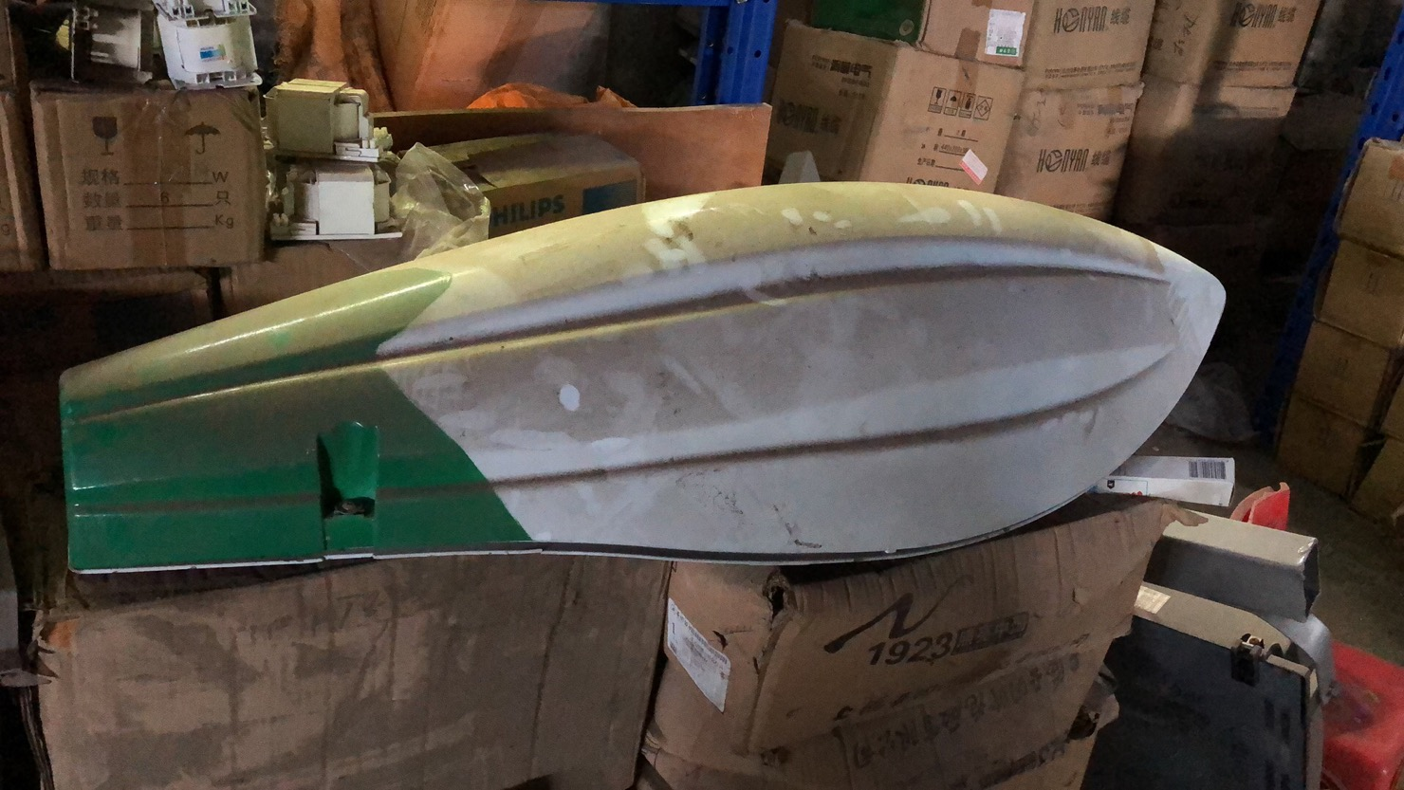
附图2：灯杆
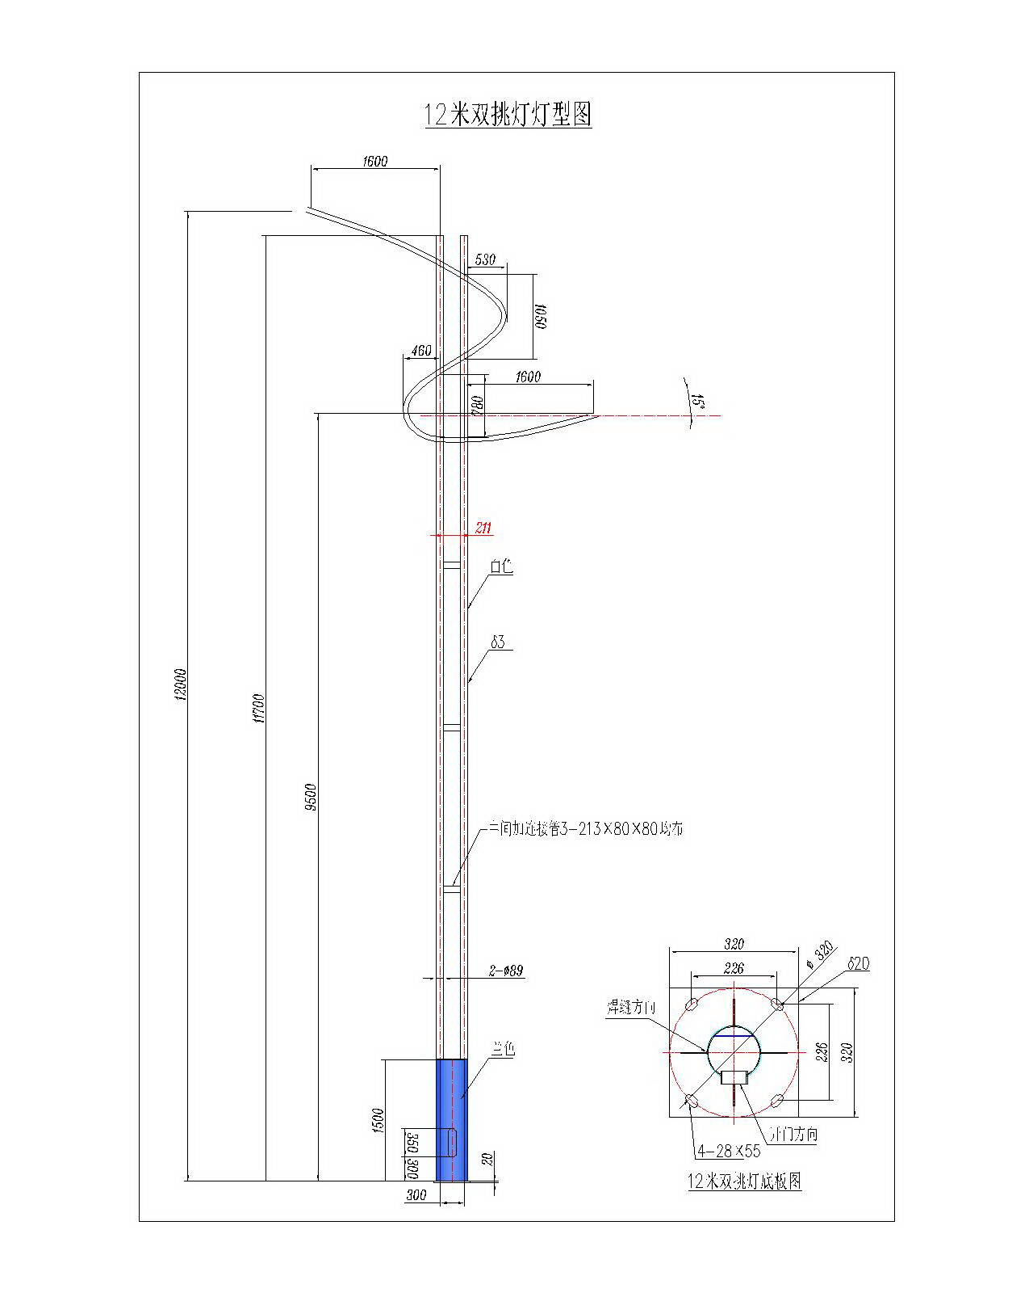
附图3：四方锥形罩
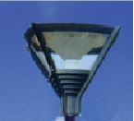

附图4：圆球罩
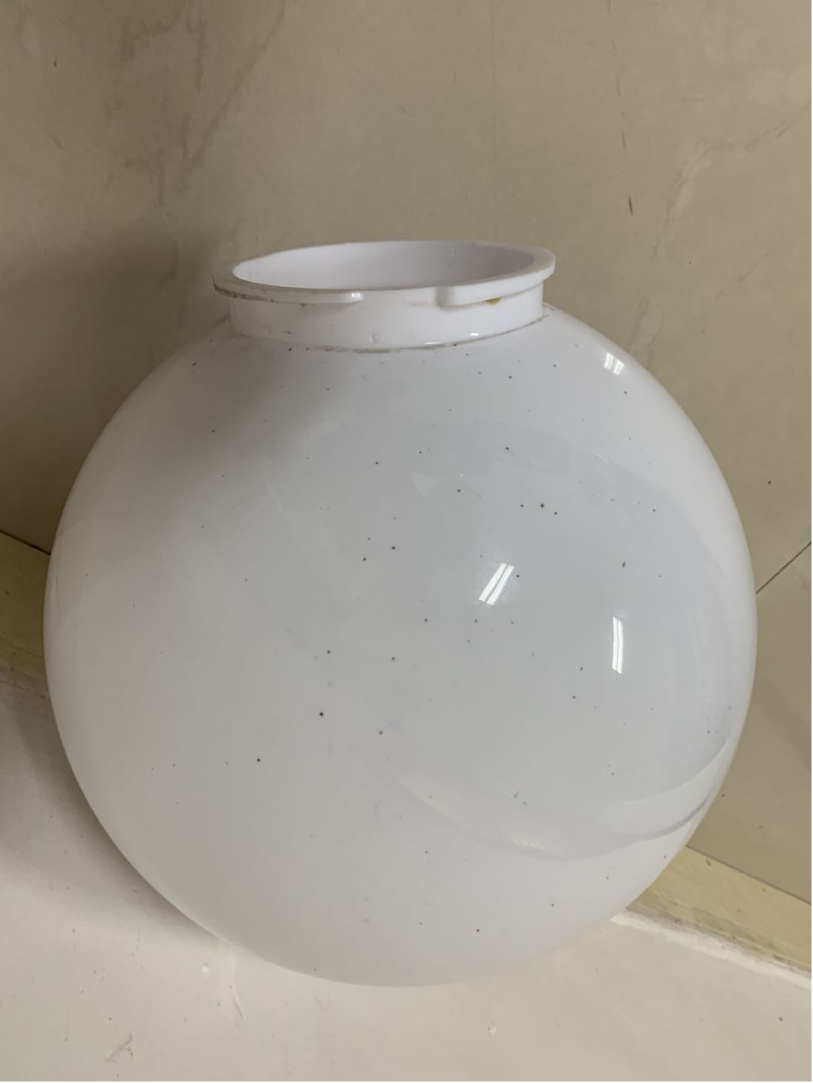
002分标：电缆
序号 | 材料名称 | 规格型号 | 技术参数 | 单位 | 数量 | 备注
1 | 接地线 | BV10 | 1、绝缘厚度：1.0mm  2、20℃时导体直流电阻（（Ω/km）：1.83,70℃时最小绝缘电阻（/MΩ·km）：0.0065  3、电压等级：450/750V，试验电压：2.5KV  4、电缆弯曲半径：≧15（D+d）  ①D为电缆外径  ②d为导体外径  5、电缆的正常运行工作温度：≤70℃  6、短路时：  ①最长持续时间不超过5s  ②导体最高温度160℃  7、电缆敷设后经受直流电压：2.5kv/15min不击穿  8、执行标准:GB/T5023-2008 | 米 | 10000 | 黄、绿双色
2 | 铜芯线 | BVR 70 | 1、绝缘厚度：1.4mm  2、20℃时导体直流电阻（（Ω/km）：0.268  3、电压等级：450/750V，试验电压：2.5kV  4、电缆弯曲半径：≧6（D+d）  5、电缆的正常运行工作温度：≤70℃  6、短路时：  ①最长持续时间不超过5s  ②导体最高温度160℃  7、电缆敷设后经受直流电压：2.5kV/15min不击穿  8、执行标准:GB/T8734-2016 | 米 | 600 | 三色：黄、青、红
3 | 铜芯线 | BV 2.5 | 1、绝缘厚度：0.8mm  2、20℃时导体直流电阻（（Ω/km）：7.41,70℃时最小绝缘电阻（/MΩ·km）：0.01  3、电压等级：450/750V，试验电压：2.5KV  4、电缆弯曲半径：≧4（D+d）  ①D为电缆外径  ②d为导体外径  5、电缆的正常运行工作温度：≤70℃  6、短路时：  ①最长持续时间不超过5s  ②导体最高温度160℃  7、电缆敷设后经受直流电压：2kV/15min无击穿  8、执行标准:GB/T5023-2008 | 米 | 1200 | 双色：红800米、蓝400米
4 | 铜芯线 | BV 6 | 1、绝缘厚度：0.8mm  2、20℃时导体直流电阻（（Ω/km）：3.08,70℃时最小绝缘电阻（/MΩ·km）：0.007  3、电压等级：450/750V，试验电压：2.5KV  4、电缆弯曲半径：≧4（D+d）  ①D为电缆外径  ②d为导体外径  5、电缆的正常运行工作温度：≤70℃  6、短路时：  ①最长持续时间不超过5s  ②导体最高温度160℃  7、电缆敷设后经受直流电压：2.5kV/15min 无击穿  8、执行标准:GB/T5023-2008 | 米 | 1000 | 双色：红700米、蓝300米
5 | 铜芯线 | BVR 35 | 1、绝缘厚度：1.2mm  2、20℃时导体直流电阻（（Ω/km）：0.524  3、电压等级：450/750V，试验电压：2.5kV  4、电缆弯曲半径：≧6（D+d）  5、电缆的正常运行工作温度：≤70℃  6、短路时：  ①最长持续时间不超过5s  ②导体最高温度160℃  7、电缆敷设后经受直流电压：2.5kV/15min不击穿  8、执行标准:GB/T8734-2016 | 米 | 600 | 三色：黄、青、红
6 | 铜芯电缆 | VV-5*16 | 1、绝缘标称/最薄点厚度：1.0/0.80mm，护套标称/最薄点厚度：1.8/1.43mm  2、20℃时导体最大直流电阻（（Ω/km）：1.15,70℃时最小绝缘电阻（/MΩ·km）：0.037  3、电压等级：0.6/1kV，试验电压：3.5kV  4、电缆弯曲半径：≧15D  5、电缆的正常运行工作温度：≤70℃  6、短路时：  ①最长持续时间不超过5s  ②导体最高温度160℃  7、电缆敷设后经受直流电压：3.5kV/15min不击穿  8、执行标准:GB/T12706.1-2008 | 米 | 2000 | 电缆盘盘径不大于1.8米
7 | 铜芯电缆 | VV-5*10 | 1、绝缘标称/最薄点厚度：1.0/0.80mm，护套标称/最薄点厚度：1.8/1.43mm  2、20℃时导体最大直流电阻（（Ω/km）：1.83,70℃时最小绝缘电阻（/MΩ·km）：0.037  3、电压等级：0.6/1kV，试验电压：3.5kV  4、电缆弯曲半径：≧15D  5、电缆的正常运行工作温度：≤70℃  6、短路时：  ①最长持续时间不超过5s  ②导体最高温度160℃  7、电缆敷设后经受直流电压：3.5kV/15min不击穿  8、执行标准:GB/T12706.1-2008 | 米 | 2000 | 电缆盘盘径不大于1.8米
8 | 铜芯电缆 | VV-4×95+1×50 | 1、绝缘标称/最薄点厚度：1.6/1.4mm，护套厚度：2.3mm  2、20℃时导体最大直流电阻（（Ω/km）：0.193/0.387  3、电压等级：0.6/1kV，试验电压：3.5kV  4、电缆弯曲半径：≧15（D+d）  5、电缆的正常运行工作温度：≤70℃  6、短路时：  ①最长持续时间不超过5s  ②导体最高温度160℃  7、电缆敷设后经受直流电压：3.5kV/15min不击穿  8、执行标准:GB/T12706-2008 | 米 | 300 | 分两个电缆盘（盘径不大于1.8米）
9 | 电缆 | VLV4×120+BV1×70 | 1、绝缘标称/最薄点厚度：1.6/1.4mm，护套厚度：2.5mm  2、20℃时导体最大直流电阻（（Ω/km）：0.153/0.268  3、电压等级：0.6/1kV，试验电压：3.5kV  4、电缆弯曲半径：≧15（D+d）  5、电缆的正常运行工作温度：≤70℃  6、短路时：  ①最长持续时间不超过5s  ②导体最高温度160℃  7、电缆敷设后经受直流电压：3.5kV/15min不击穿  8、执行标准:GB/T12706-2008/GB/T5023-2008 | 米 | 300

003分标：表箱及元器件
序号 | 材料名称 | 规格型号 | 单位 | 数量 | 备注
1 | 落体式表箱 | 1100×800×1700 | 台 | 20 | 最终加工尺寸请与采购方联系
2 | 小型断路器 | C63-4P | 个 | 50
3 | 交流接触器 | B170 | 个 | 150
4 | 交流接触器 | B105 | 个 | 20
5 | 交流接触器 | B250 | 个 | 10
6 | 中间继电器 | JZ7-44 | 个 | 80
7 | 电涌保护器 | LYD1-C40 | 个 | 50
8 | 熔断器 | NT2-300A | 套 | 200 | 含熔芯、底座
9 | 熔断器 | NT00-63A | 套 | 700 | 含熔芯、底座
10 | 熔断器 | RT14-10A | 套 | 500 | 含熔芯、底座
11 | 熔芯 | NT00-63A | 个 | 300
12 | 熔芯 | NT00-80A | 个 | 300
13 | 熔芯 | NT00-100A | 个 | 300
14 | 熔芯 | NT00-160A | 个 | 300
15 | 熔芯 | NT00-200A | 个 | 300
16 | 时控开关 | KG316T | 个 | 50

004分标：复合盖板
序号 | 材料名称 | 规格型号 | 技术参数 | 单位 | 数量 | 备注
1 | 复合盖板 | 800×1200 | 1、材料：树脂复合材料  2、面板尺寸：1190*797mm（±1mm）,无筋处厚5mm  3、框内径尺寸：1195*797（+1~2mm)  4、承压：8～10吨  5、符合建设部CJ/T121-2000标准，并根据采购单位设置要求进行着色，标注标志 | 套 | 300
2 | 复合盖板 | 400×500 | 1、材料：树脂复合材料  2、面板尺寸：400*500mm（±1mm）,无筋处厚5mm  3、框内径尺寸：402*502mm（＋1mm）  4、承压：8～10吨  5、符合建设部CJ/T121-2000标准，并根据采购单位设置要求进行着色，标注标志 | 套 | 500
3 | 复合盖板（盖面） | 800×600 | 1、材料：树脂复合材料  2、面板尺寸：595*797mm（±1mm）,无筋处厚5mm  3、承压：8～10吨  4、符合建设部CJ/T121-2000标准，并根据采购单位设置要求进行着色，标注标志 | 块 | 300 | 只采购盖面，不含框架
4 | 复合盖板（盖面） | 400×500 | 1、材料：树脂复合材料  2、面板尺寸：400*500mm（±1mm）,无筋处厚5mm  3、承压：8～10吨  4、符合建设部CJ/T121-2000标准，并根据采购单位设置要求进行着色，标注标志 | 块 | 400 | 只采购盖面，不含框架

005分标：监控终端
序号 | 材料名称 | 技术参数 | 单位 | 数量 | 备注
1 | 智能监控终端ZLZ1031 | 路灯监控终端技术参数：  ★1.泄漏电流：对地最大泄漏电流应不大于3.5mA【投标文件中提供所投产品由省级以上（含省级）的国家认可的检测机构出具的具备该功能的检测报告复印件】；  ★2.电流测量：二次电流测量范围：AC 0～100mA，当一次电流输入1A时测量精度误差小于等于1%【投标文件中提供所投产品由省级以上（含省级）的国家认可的检测机构出具的具备该功能的检测报告复印件】；  ★3.有功功率测量：输入电压230V，输入电流1A时测量误差小于灯1%【投标文件中提供所投产品由省级以上（含省级）的国家认可的检测机构出具的具备该功能的检测报告复印件】；  4.终端内置365天等亮度开关灯时间，保证路灯的开关灯大概率准确，小概率及时；  5.终端有黑匣子功能：在终端断网一个月后恢复正常可以查看断网一个月内的测量数据（15分钟一个数据点）来分析路灯线路的运行情况；  6.终端带有焊接式手动开关（且后台可直观显示手动开关位置），可减少控制箱的接线与多接线带来的故障点，现场手动开关控制功能；  7.终端具有LCD液晶屏显示功能，汉字显示，可直接查看终端北京时间、各回路开关灯时间、遥信量、电压、电流、功率、连接后台唯一编号等，要求能方便维护人员查看，同时能减少新增控制箱的各类仪表与接线；  8.终端供电电源采用变压器式隔离电源，防止外部电源干扰与浪涌电压；  9.终端为集成一体化设计，并强电与弱电相分离，能防止强电干扰弱电及芯片增强监控终端可靠性；  10.终端的芯片采用全焊接在电路板上，防止受震动而影响监控终端的可靠性；  11.能将现场的工作状态和信息反馈给控制中心功能；  12.某相缺相报警功能：三相输入电压任何一相发生缺相故障时主动发送缺相报警；  13.远程及现场进行终端配置功能：各项参数配置及报警设置；  14.网络及短信息通信同时兼容：同时兼容2G/3G/4G网络数据连接，终端同时兼容GPRS（或CDMA）和SMS两种的通信方式；实现通讯GSM、GPRS、CDMA全网通。  15.能升级单灯控制器：具备可升级的单灯控制器接口，电力线载波通信功能；  16.分区控制功能：结合分布式照度仪，对不同区域进行不同的控制，包括设备管理，度仪参数设置，光控开关灯，自动读取数据，实时显示数据等；  17.远程电量抄收功能：能够实时测量系统用电负荷及用电量；  18.外型尺寸小于290*270*105mm。  ★投标人所提供的设备须具有与原监控系统完全兼容能力。投标人在报名后，要求携带监控终端设备及仪器到采购人处，将此监控终端设备及仪器现场与采购人原系统进行兼容匹配测试，通过测试的，采购人出具《兼容性测试通过函》。 | 套 | 20

二、商务要求表（001至004分标通用）
基本要求 |  | 1.投标产品须是按厂家出厂标准配置提供的整套全新，具备正规合法经销渠道的符合国家各项有关质量及行业标准要求的全新合格产品。相关产品、部件、服务须满足本表中各项要求。若产品在运输过程中损坏须无偿调换同样产品。  2.投标人应保证投标产品涉及到的知识产权和所提供的相关技术资料是合法取得，并享有完整的知识产权，不会因为采购人的使用而被责令停止使用、追偿或要求赔偿损失，如出现此情况，一切经济和法律责任均由投标人承担。  3.投标人的投标文件应列明详细的设备及相关部件名称、品牌、材质、型号规格、产地和生产厂家及提供完整的技术文件。  4.投标文件应正确反映投标产品的技术水平和科技含量，投标产品如包括必备的易损易耗备品备件和专用工具，投标人应提供其清单。  5.中标人在交货时必须提产品合格证、说明书和产品检测报告等技术资料（或图纸）。  6.中标人在采购人安装及调试过程中须免费派专业技术人员到现场指导。  7.所有产品和附配件名称均应符合其规定的性能、无瑕疵和缺陷，必须有质量检验合格证、装箱单、产品安装使用说明书等相关资料，在交货时必须原包装现场拆封验收。中标人对质量问题负责包退、包换、包修，因此发生的费用由中标人负责。  8.未尽事宜按国家现行有关规范执行。
售后服务要求 |  | 1.免费送货上门、免费提供相关技术指导及培训服务。  2.投标人应在广西区域内有售后服务维修机构。  3.该机构必须常年备有投标产品足够的易损易耗件、备品备件，以保证采购人的需要。  4.如无特殊要求，按厂家规定保修，同时提供产品“三包”服务；定期回访以及对设备维修；质保期后提供终身维修服务及配件供应；其它售后服务按厂家承诺执行。  5.故障处理：在使用过程中发现质量问题或故障时，中标人接到采购人服务请求后应在1小时内响应，8小时内到达现场维修，故障24小时内修复。在规定时间内未能修复的，要求提供相同性能配置的备用产品保证设备的正常使用，按国家及行业标准对故障进行及时处理或更换。  6.投标设备在质保期内所有非操作失误发生的质量问题由中标人免费维修、免费更换损坏的零部件。
质保期 |  | 001分标（灯具）：光源的质保期不少于2年，灯具电器的质保期不少于2年；002分标（电缆）、003分标（表箱及元器件）、004分标（盖板）：质保期不少于2年。
交付使用期及地点 |  | 1.交付使用期：根据项目情况和进度，自甲方通知之日起20个日历日内交货、验收完毕。  2.交货地点 ：用户指定地点。
付款条件 |  | 货物验收合格正常使用后十五个工作日支付合同总金额的95%，余下的5%在缺陷责任期满十五个工作日内一次性付清。
验收标准 |  | 达到招标项目采购需求相关要求及国家相关标准要求
商务要求表（005分标）
基本要求 | - 所有设备必须是设备厂家合法渠道的全新正品，按厂家标准配置的整套全新，具备正规合法经销渠道的，符合国家各项有关质量标准的合格产品。若产品在运输过程中损坏或擦伤须无偿调换相同产品。产品符合国家有关质量标准，并符合《招标项目采购需求》中要求的规格型号和技术性能。  2.产品及服务应符合本招标文件的技术要求，如没有提及适用标准，则应符合中华人民共和国国家标准或行业标准，如果中华人民共和国没有相关标准的，则采用货物来源国适用的官方标准。这些标准必须是有关机构发布的最新版本的标准。  3.投标人应保证投标产品涉及到的知识产权和所提供的相关技术资料是合法取得，并享有完整的知识产权，不会因为需方的使用而被责令停止使用、追偿或要求赔偿损失，如出现此情况，一切经济和法律责任均由投标人承担。  4.投标人的投标文件应列明详细的产品及相关产品名称、品牌、材质、型号规格、产地和生产厂家及提供完整的技术文件（技术文件应与实物一致），技术文件包括产品的主要性能技术参数。  5.投标文件应正确反映投标产品的技术水平和科技含量，投标产品如包括必备的随机附件及零配件、易损易耗备品备件和专用工具，投标人应提供其清单。  6.对于影响货物正常工作的必要组成部分，无论在技术规范中指出与否，投标人都应提供在投标文件中明确列出。  7.符合路灯监控相关技术标准：  《信息技术设备的安全》GB4943—2001  《信息技术设备的无线电骚扰限值和测量方法》GB9254—2008  《信息技术设备抗扰度限值和测量方法》GB/T17618—1998  《远动终端设备》GB/T 13729—2002  《外壳防护等级》GB4208—2008  8.未尽事宜按附图（附后）及国家现行有关规范执行。
售后服务要求 | 1.中标供应商具有驻点专业的工程师跟踪服务，并保证长期良好的售后服务和零配件供应。  2.采购人按中标价格和数量向中标供应商采购本项目货物后，若需增加采购相同品牌型号的货物，中标供应商必须按相同的配置和不高于中标价格销售给采购人。  3.中标供应商所供货物须按厂家承诺实行“三包”，若发现本次采购的货物本身存在缺陷，供应商须无条件退货或者更换同类产品。  4.在质保期内，系统产品货物出现故障的，无偿为采购人维修或者更换相应货物，并保证采购人的正常使用：中标供应商保障售后服务，半小时响应，12小时到达现场，特殊情况需与采购人说明情况，并提供代用货物，保证采购人的正常工作使用。  5.所有货物均由中标供应商免费送货至采购人指定的交货地点并调试好。  6.中标供应商应提供包括但不限于满足货物使用和维护的技术文件，如货物和附件装箱清单、质量合格检定证明文件、保修服务卡、使用说明（原版正本）和中文维护手册。  7.培训要求：中标供应商在调试完成并交付使用后一星期内免费提供由工程师授课的不少于1天的技术培训，包括有关设备功能、操作、维护等培训。技术人员经过培训后，能充分了解设备的原理和流程，能熟练地掌握操作方法，并能及时排除部分设备故障。
质保期 | 质保期不少于3年。
交付使用期及地点 | 1.交付使用期：签订合同之日起15天内完成交货、调试、检测至验收合格。  2.交货地点：采购人指定地点。
付款条件 | 货物验收合格正常使用后十五个工作日支付合同总金额的95%，余下的5%在缺陷责任期满十五个工作日内一次性付清。
验收标准 | 按照招标项目采购需求相关要求及国家相关标准
备注 | ★投标人所提供的设备须具有与原监控系统完全兼容能力。005分标投标人在获取文件并确定参与投标后，按本章的相关要求，携带监控终端设备及仪器到采购人处，将此监控终端设备及仪器现场与采购人原系统进行兼容匹配测试，通过测试的，采购人出具《兼容性测试通过函》原件，投标人将该原件放入投标文件正本中，否则投标无效。

